Аудит сайта softbesplatno.net
Причина обращение: ручные санкции от Google
_________________________________________
На сайт softbesplatno.net 100% наложен фильтр от поисковой системы Google – Panda. Фильтр, который накладывается за следующие основные нарушения в оптимизации сайта:
- Неуникальный контент внутри сайта
- Неуникальный контент в интернете
- Неинформативный, неполезный для пользователя контент
- Агрессивная реклама
- Скрытый контент на страницах
В данном случае сайт попал под фильтр по следующим причинам
- Неуникальный контент в интернете
- Неуникальный контент внутри сайта
Наложенный фильтр также подтверждается трафиком из поисковой системы Google, которого почти нет больше квартала.
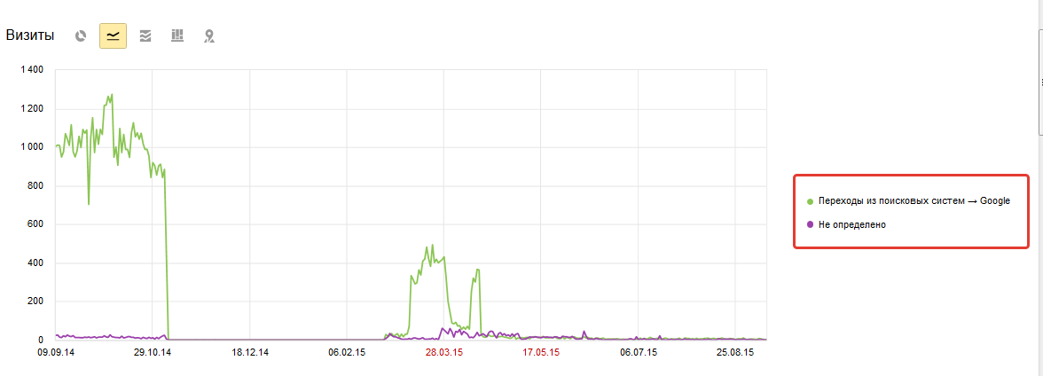

Чтобы подтвердить гипотезу о наложении фильтра Panda проверим на первоисточник куски текста с сайта в поисковых системах Яндекс и Google.
Фраза: “разных решений с большим набором функциональных”
Первоисточником считается сайт softbesplatno.net
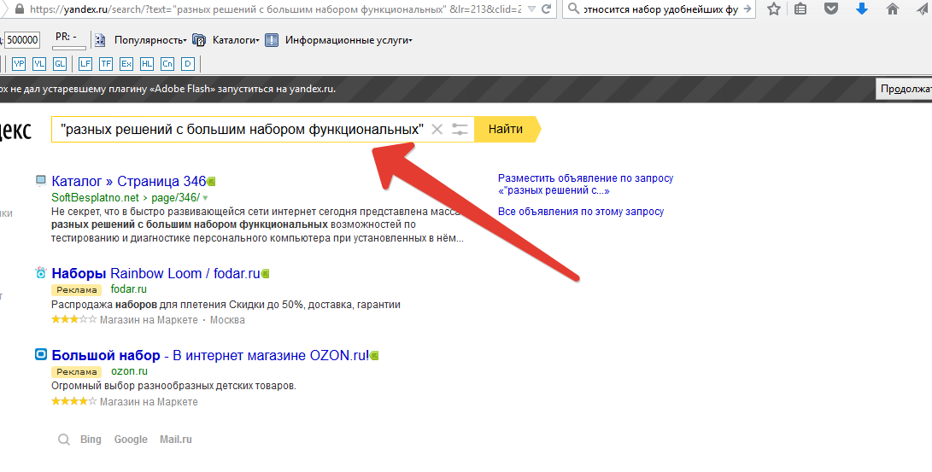
В Google вообще нет такой страницы сайта. Он не принимает её во внимание.
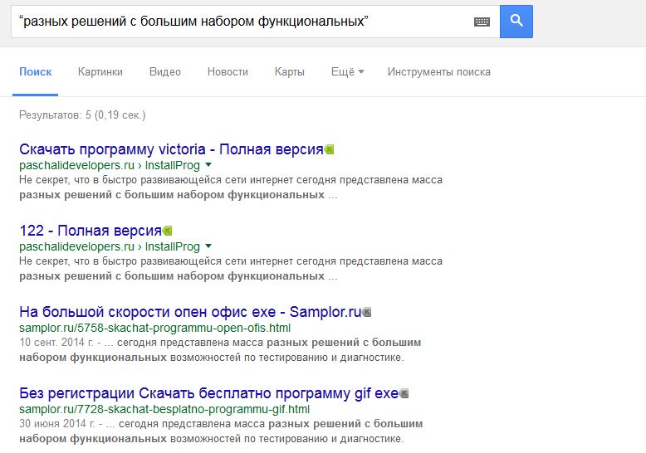

Еще один пример с сайта для фразы “К стандартным возможностям программы victoria относится набор”

Данные с Яндекс. Первоисточником считается сайт softbesplatno.net
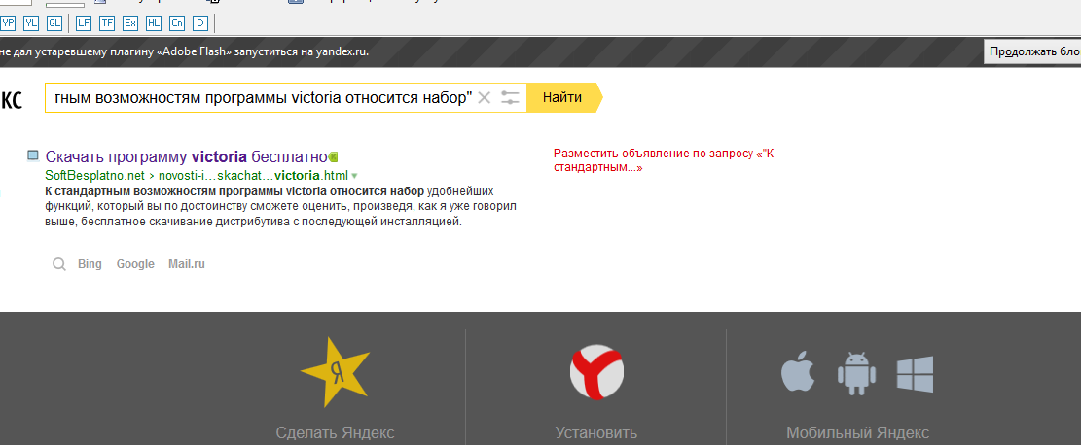

Данные с Google. В Google вообще нет такой страницы сайта. Он не принимает её во внимание.
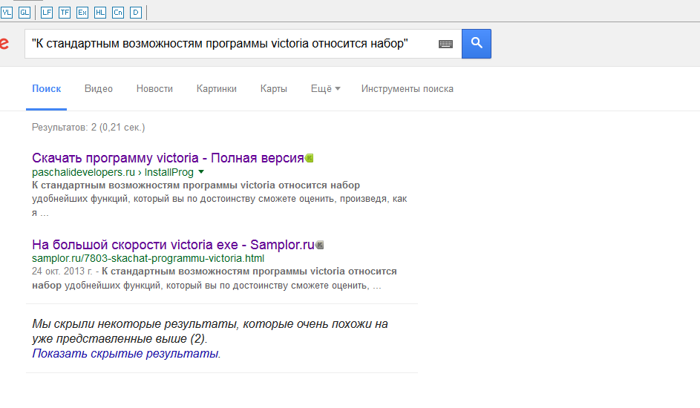

Подобная закономерность была выявлена на множестве страниц в карточках программ и приложений. Первоисточником в Яндекс считается сайт softbesplatno.net, и Яндекс даже не видит в большинстве случаев другие сайты с ворованным контентом, так как большая часть из них находится под фильтром АГС от Яндекса.

Google не зафильтровал сайты с ворованным контетом, а сайт softbesplatno.net попал под фильтр Panda несправедливо.

Сайтов-воров не несколько, как полагалось владельцем сайта, а множество. Они не полностью передрали контент страниц, но каждый понемногу забрал своего, а так как карма сайта softbesplatno.net крайне низкая для Google, то первоисточником стали считаться другие домены.
Среди них есть откровенно плохие сайты и нормальные сайты для людей.
Вот список некоторых из них:

paschalidevelopers.ru
http://samplor.ru
http://bestdevices.ru
http://www.tehnopolis-m.ru
http://pe4ersk.ru
То есть по своим алгоритмам ранжирования сайтов Google не выявил Вас, как первоисточник. Это также связанно с тем, что внутри сайта дублируется много текстов. Что также является грубым нарушением и привлекает фильтры.
Такая же проблема с дублированным контентом внутри сайта есть и в Яндекс. Но пока никаких санкций не наложено. Скорее всего, их от Яндекса и не будет, так как сайт имеет хорошую карму в Яндекс.

Вот пример дублированного текста по фразе
"Хотим ознакомить вас с простенькой и абсолютно"
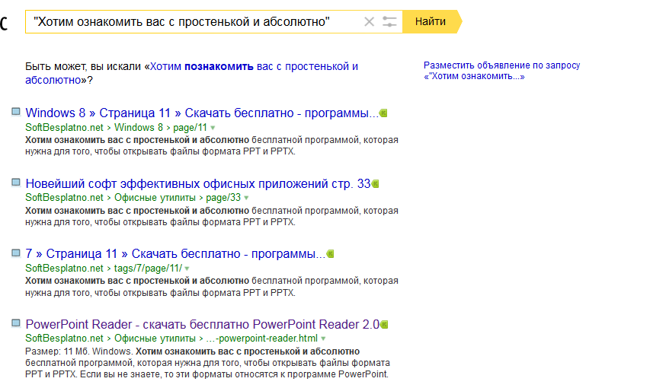

4 страницы сайта имеют одинаковый или частично-одинаковый контент. Это серьезные нарушения. Причем наиболее релевантной страницей считается не страница программы, а просто страница пагинаций в разделе.

Страницы с одинаковым контентом по данной фразе.
http://softbesplatno.net/tags/Windows+8/page/11/
http://softbesplatno.net/ofisnye-utility/page/33/
http://softbesplatno.net/tags/7/page/11/
http://softbesplatno.net/ofisnye-utility/5131-powerpoint-reader.html
Причем наиболее целевая страница с логической точки зрения самая последняя в выдаче.

Это еще одна из причин, за что был наложен фильтр Panda.

Пути решения проблемы

Существует несколько вариантов развития событий.

- Устранить дублированность контента внутри сайта. То есть не надо выводить весь текст описания программы на странице категорий. Обратите внимание на топовых конкурентов
На странице представлено все описание http://www.softportal.com/software-8256-burnaware-free.html
А в самих категориях представлена его малая часть
http://www.softportal.com/dlcategory-271-1-0-0.html
В итоге сайт первоисточник и никакого неуникального контента внутри сайта нет.
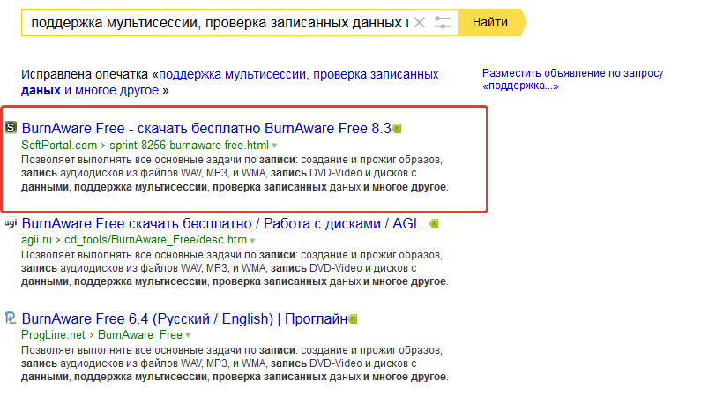

Также дублированность контента происходит страницы Tag
http://softbesplatno.net/tags/7/page/11/
Когда осуществляется поиск по тегам.
Тут простое правило – контент должен быть уникальным (хотя бы более 80%) для каждой страницы внутри сайта.
После устранения подобных проблем обратиться в тех.поддержку Google и говорить о том, что Ваш сайт является первоисточником. Доказывать им это приводя дату добавления страниц в индекс Google. Ваши страницы уже были там уже в 2011-2012 году. Страницы конкурентов еще не были добавлены.
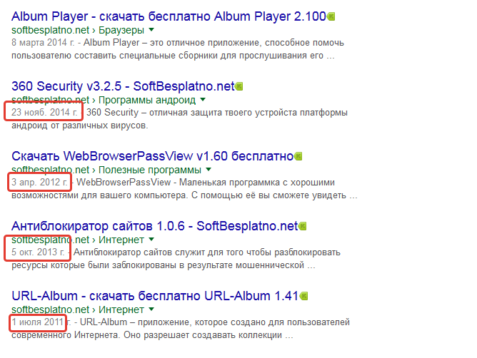
Возможно, что тех. поддержка согласиться с Вами и внесет коррективы в свой алгоритм. Но 100% гарантии здесь нет, так как в моей практике я видел только 2 случая из 12-15, когда это сработало, и сайт вышел из под фильтра. В остальных случаях это не помогало.

- Также устранить дублированность контента страниц и переписывать текста на страницах программ и приложений. Далее защищать текста от копирования следующими способами:

- Скрипт, чтобы нельзя было выделить контент сайта врцчную
- Скрипт, чтобы при копировании контента внизу шла ссылка по типу
- контент взят с сайта softbesplatno.net
Минусы в том, что это очень затратно и есть высокая доля вероятности потерять до 50% трафика с Яндекса, так как большая его часть приходится именно на конечные карточки программ. Но, если сайт выйдет из под фильтра Google, то трафик ориентировочно увеличится на 40-70% от нынешнего.

Итоговые рекомендации
- Однозначно надо устранить дублированность контента внутри сайта. Это также улучшит трафик с Яндекса после переиндексации.
- Защитить уже существующий контент от копирования путем добавления вышеуказанных скриптов
- После устранения дубликатов связываться с тех. поддержкой Google и вести переписку. Я могу в этом посодействовать.
- Если не будет результатов, то либо забыть о трафике с Google и не рисковать Яндексом. Либо заняться перепиской контента и уже после опять связываться с тех. поддержкой.
- На сайте также много проблем с технической точки зрения. Не полная, старая карта для поисковых систем, не настроены канонические страницы и т.д. Здесь также есть над чем поработать и получить еще больше трафика с Яндекс за счет улучшения позиций.

